1. 100 ý tưởng bán hàng hay nhất mọi thời đại

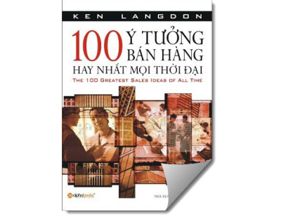

Tác giả: Ken LangDon

NXB liên kết:Tri thức

1. Nghệ thuật câu like

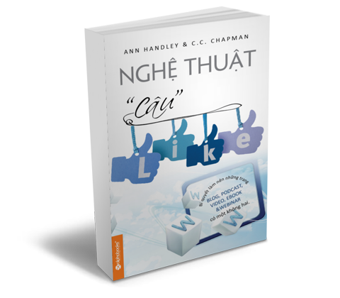

1. Xì xầm và hét to

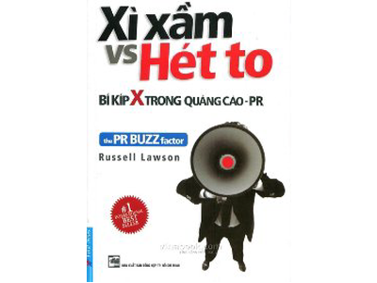

1. [Bí quyết thành công những thương hiệu truyền thông hàng đầu thế giới](http://solo.vn/sach/p198556/Bi-quyet-thanh-cong-nhung-thuong-hieu-truyen-thong-hang-dau-the-gioi.html?utm_source=cafef&utm_medium=baiviet&utm_content=thuonghieutruyenthong&utm_campaign=sach)

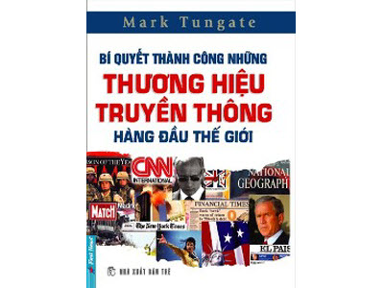

1. Viết gì cũng đúng



# Tâm lý bầy đàn – Khám phá bản chất con người để thay đổi hành vi đám đông

# tam-li-bay-dan-1.jpg

# PR theo kiểu Mỹ - Thúc đẩy PR trong thế giới kỹ thuật số

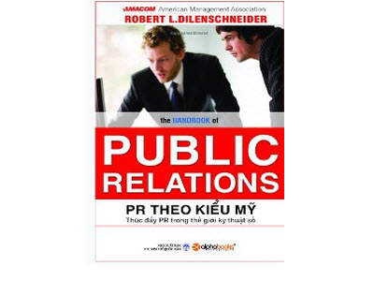

# 22 quy luật bất biến trong xây dựng nhãn hiệu

# 22-quy-luat-bat-bien-trong-xay-dung-nhan-hieu.jpg

# Nguồn gốc nhãn hiệu - Những cây sồi cao lớn thường mọc lên từ những hạt giống bé nhỏ

# nguon-goc-nhan-hieu-nhung-cay-soi-cao-lon-thuong-moc-len-tu-nhung-hat-giong-be-nho.jpg

# Cuộc chiến trong phòng họp: Tại sao CEO và CMO luôn bất đồng và làm cách nào để dung hòa họ?

# cuoc-chien-trong-phong-hop-tai-sao-ceo-va-cmo-luon-bat-dong-va-lam-cach-nao-de-dung-hoa-ho.jpg

# Thiên nga đen

# hien-tuong-thien-nga-den-va-mot-the-gioi-day-bat-dinh.jpg

# Thương hiệu lớn, rắc rối lớn

# thuong-hieu-lon-rac-roi-lon-big-brand-big-trouble.jpg

# Free marketing - 101 ý tưởng phát triển doanh nghiệp với chi phí thấp

# marketing-101.jpg

# Word of mouth marketing

# word-of-mouth.jpg

# Likeable social media

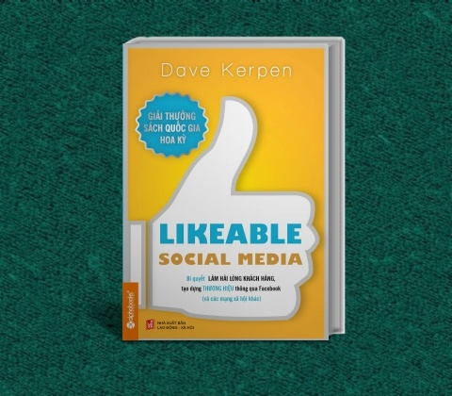

# Bí mật marketing trong thị trường High-tech (Crossing the Charsm)



1. Tâm lý học đám đông

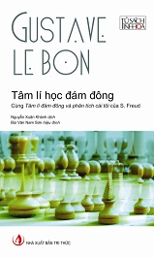

Dịch giả: Nguyễn Xuân Khánh

Bìa cứng: 304 trang

Khổ sách: 12 x 20 cm

Giá bìa: 85 000 VND

Tủ sách Tinh hoa Tri thức Thế giới